As fases de um projeto normalmente são muito bem definidas, independentemente do tipo de projeto que estamos fazendo. Qual das fases abaixo representa a fase em que o projeto começa a ganhar vida, ser implementado e colocado em prática?
- Execução
- Finalização
- Planejamento
- Levantamento de Requisitos
- Iniciação
Resposta: a
Explicação: A concepção do projeto, ou seja, onde ele começar a ganhar vida e ser criado, colocado em prática, ocorre na fase de execução.

No projeto de bancos de dados, uma das fases mais importantes é a que se entende todas as necessidades do projeto. Essa fase é uma das mais importantes pois um erro aqui pode acarretar em sérios erros de modelagem. Chamamos essa fase de:
- Execução
- Modelagem Conceitual
- Modelagem lógica
- Levantamento de Requisitos
- Modelagem física
Resposta: d
Explicação: Essa fase é a de levantamento de requisitos, ou seja, uma das primeiras fases do projeto de bancos de dados, onde todos os requisitos são listados e influenciam diretamente as próximas fases.

Os atributos das entidades normalmente são identificados e modelados em qual das fases do projeto de banco de dados?
- Modelagem lógica
- Levantamento de Requisitos
- Modelagem física
- Implementação do banco de dados
- Modelagem Conceitual
Resposta: e
Explicação: Na modelagem conceitual as entidades e seus respetivos atributos são identificados e modelados baseado na fase anterior, de levantamento de requisitos.

Analise cuidadosamente as afirmações abaixo:
I. Na fase de modelagem lógica já existe necessidade de definir a tecnologia do modelo do SGBD a ser utilizado.
II. Somente na fase de modelagem lógica e física em que devemos nos preocupar com as tecnologias utilizadas em nosso projeto
III. Aspetos de segurança do banco de dados, usuários e formas de acesso aos dados são definidos na fase física do projeto.
IV. Na fase de modelagem conceitual do banco de dados, já temos a definição das cardinalidades entre as entidades.
Podemos considerar correto o que se afirma em:
- Afirmações I e III
- Afirmações I, III e IV
- Afirmações II, III, IV
- Afirmações III e IV
- Todas as afirmações estão corretas
Resposta: d
Explicação: Incorretas: I - Na fase de modelagem lógica, ainda não é necessário definir a tecnologia específica do SGBD. Essa fase é independente da tecnologia e visa descrever os dados em um modelo lógico universal (ex.: relacional). A definição do SGBD ocorre geralmente na fase física; II - A modelagem lógica não envolve diretamente a escolha da tecnologia, pois ainda é uma etapa abstrata. Corretas: III - A fase física é responsável por detalhar aspectos técnicos, como segurança, criação de usuários, permissões e métodos de acesso ao banco de dados, pois esses elementos dependem da implementação a tecnologia escolhida; IV - Na modelagem conceitual, as cardinalidades (relações quantitativas entre entidades) são definidas, pois fazem parte do entendimento das relações entre os dados no modelo de alto nível.
Resposta: d
Explicação: Incorretas: I - Na fase de modelagem lógica, ainda não é necessário definir a tecnologia específica do SGBD. Essa fase é independente da tecnologia e visa descrever os dados em um modelo lógico universal (ex.: relacional). A definição do SGBD ocorre geralmente na fase física; II - A modelagem lógica não envolve diretamente a escolha da tecnologia, pois ainda é uma etapa abstrata. Corretas: III - A fase física é responsável por detalhar aspectos técnicos, como segurança, criação de usuários, permissões e métodos de acesso ao banco de dados, pois esses elementos dependem da implementação a tecnologia escolhida; IV - Na modelagem conceitual, as cardinalidades (relações quantitativas entre entidades) são definidas, pois fazem parte do entendimento das relações entre os dados no modelo de alto nível.

Analise as afirmações abaixo.
I. A análise de requisitos é o primeiro passo do projeto de bancos de dados e envolve compreender todas as necessidades do sistema.
II. Os requisitos representam tudo o que o sistema deve ter ou fazer, incluindo entidades, relacionamentos e regras de negócio.
III. Diversas técnicas, como entrevistas e reuniões, são utilizadas na análise de requisitos para entender os processos controlados pelo sistema.
IV. O sucesso das etapas subsequentes do projeto depende não apenas do levantamento e do entendimento claro dos requisitos, mas também da capacidade da equipe de desenvolvimento em traduzir esses requisitos em implementações técnicas eficazes, considerando as possíveis limitações de recursos e cronogramas.
Assinale a alternativa correta:​
- Apenas a I e II estão incorretas
- Afirmações III e IV estão incorretas
- Apenas a afirmação III está incorreta
- Apenas a afirmação I está incorreta
- Nenhuma das afirmações está incorreta

Resposta: e
Explicação: I - A análise de requisitos é realmente o primeiro passo e é fundamental entender as necessidades do sistema; II - Os requisitos abrangem todos os aspectos do que o sistema deve realizar, incluindo entidades, relacionamentos e regras de negócio; III - É comum usar técnicas como entrevistas e reuniões para coletar requisitos e entender os processos; IV - além de entender claramente os requisitos do sistema, é essencial que a equipe de desenvolvimento consiga traduzir esses requisitos em implementações práticas e eficientes. Durante o desenvolvimento, a equipe frequentemente enfrenta limitações de recursos, como tempo e orçamento, e deve ser capaz de adaptar suas abordagens às mudanças que podem ocorrer no escopo do projeto. Sem essa capacidade de adaptação e gestão eficiente dos recursos, mesmo um levantamento de requisitos bem-feito pode não resultar em um produto final de sucesso.

Para criação de um banco de dados é preciso realizar a derivação do modelo estabelecendo a ligação lógica entre as tabelas implementadas.
Observe o seguinte Modelo de Entidade e Relacionamento. Considere os atributos pintados como chave primária da entidade.
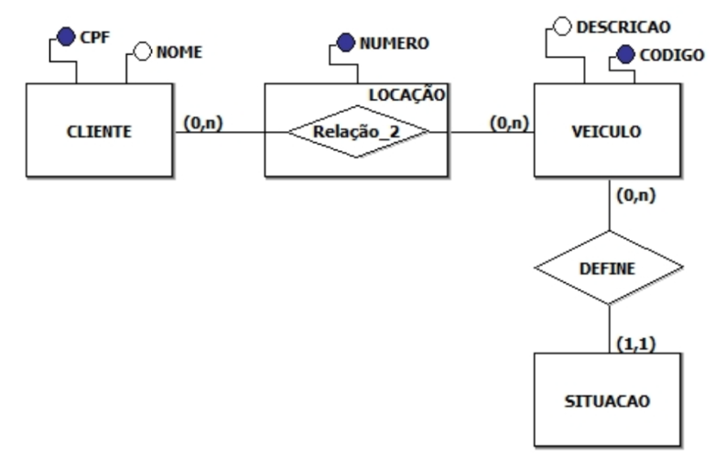
Analise as seguintes afirmativas:
I - A ligação lógica entre as tabelas é determinada pela chave estrangeira, que representa o conteúdo da chave primária da tabela associada no modelo de entidade e relacionamento.
II - Na derivação do modelo o número de LOCAÇÂO será chave estrangeira em CLIENTE e VEICULOS.
III – Na derivação do modelo o código de SITUACAO será chave estrangeira em VEICULOS.
IV – Na derivação do modelo o atributo placa de VEICULOS será chave estrangeira em SITUACAO.
Marque a alternativa que indica as afirmativas CORRETAS.
- ​As afirmativas I e II estão corretas.
- As afirmativas I e III estão corretas.
- As afirmativas I e IV estão corretas.
- As afirmativas II e III estão corretas.
- As afirmativas II e IV estão corretas.
Resposta: b
Explicação: ​A letra B é a correta. Nas alternativas A, D e E, a afirmativa II não está correta, pois a chave primária CODIGO de LOCAÇÃO não será chave estrangeira em CLIENTE e VEICULO porque quando se tem uma entidade associativa (relacionamento N—N), as chaves primárias das entidades participantes da entidade associativa é que serão chave estrangeira na entidade do relacionamento criada. Nas alternativas C e E a afirmativa IV está incorreta porque em um relacionamento 1 - N, a chave primária da entidade que participa N vezes do relacionamento será chave estrangeira na entidade que participa 1 vez.

